МИНИСТЕРСТВО ОБРАЗОВАНИЯ И НАУКИ РОССИЙСКОЙ ФЕДЕРАЦИИ

ФЕДЕРАЛЬНОЕ государственное БЮДЖЕТНОЕ

образовательное учреждение

высшего образования

«НОВОСИБИРСКИЙ ГОСУДАРСТВЕННЫЙ ТЕХНИЧЕСКИЙ УНИВЕРСИТЕТ»

________________________________________________________________

Кафедра автоматизированных систем управления



**ОТЧЁТ**

**по Лабораторной работе № 1**

«Принципы работы веб-приложений.»

**по дисциплине: «**WEB-программирование**»**

Выполнили: Проверил:

студенты группы АВТ-113

Матвеев Д.А. Хворостов В.А.

Киреенко М.А.

Осокин Д.М.

Новосибирск 2024

Задание 1.1

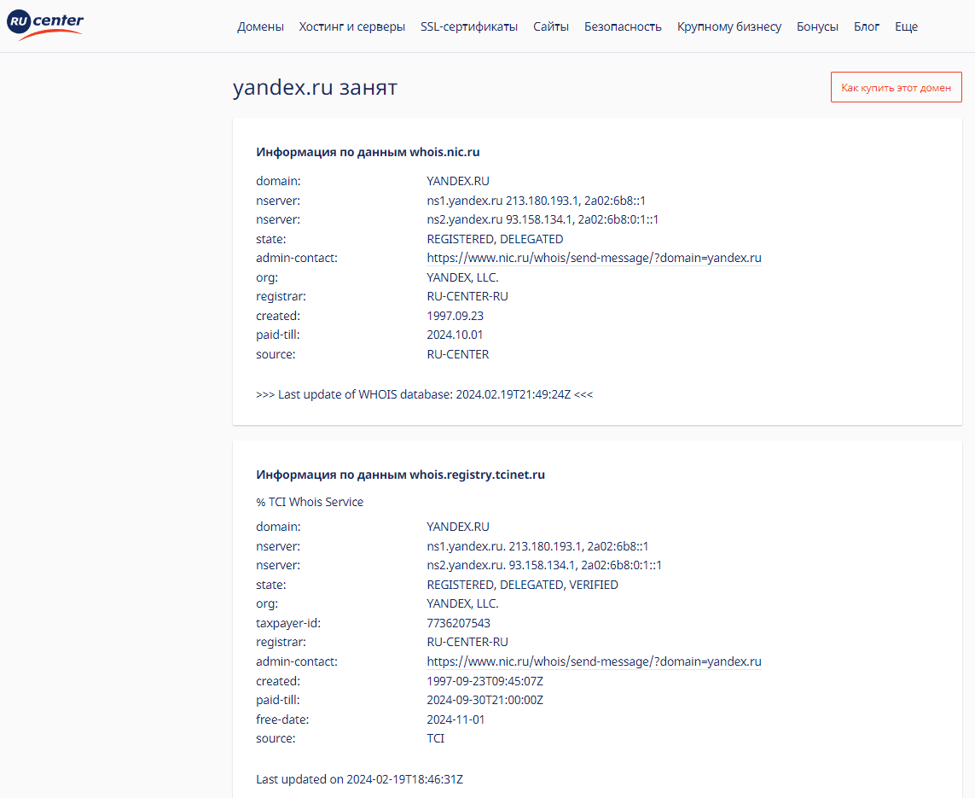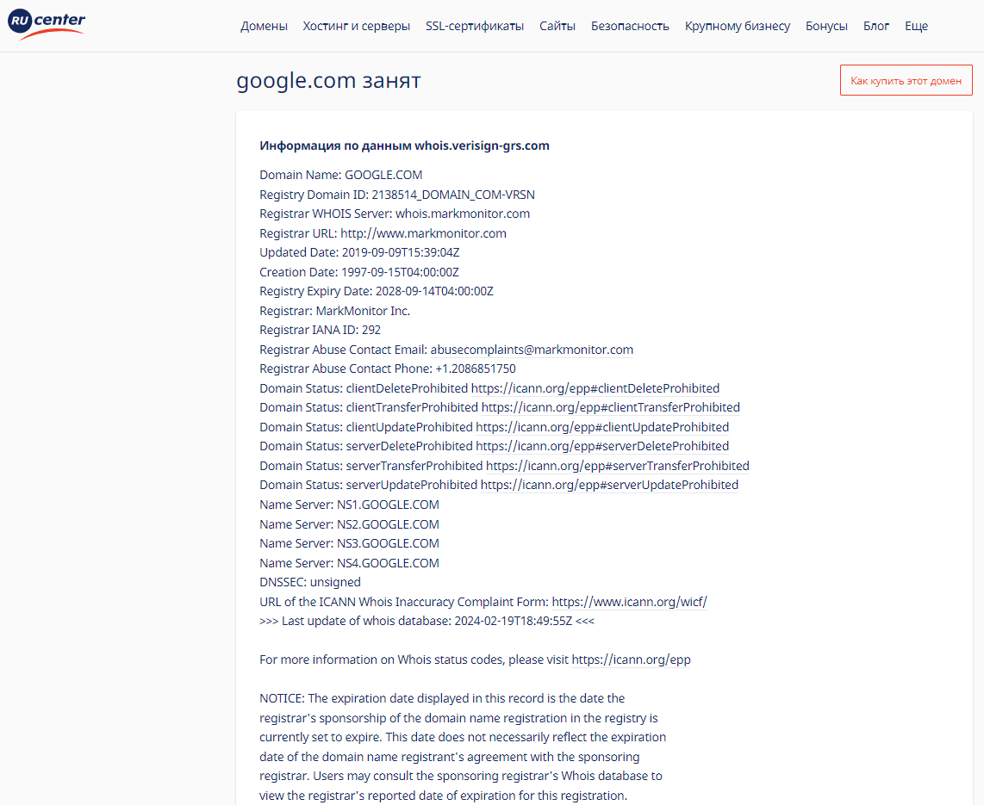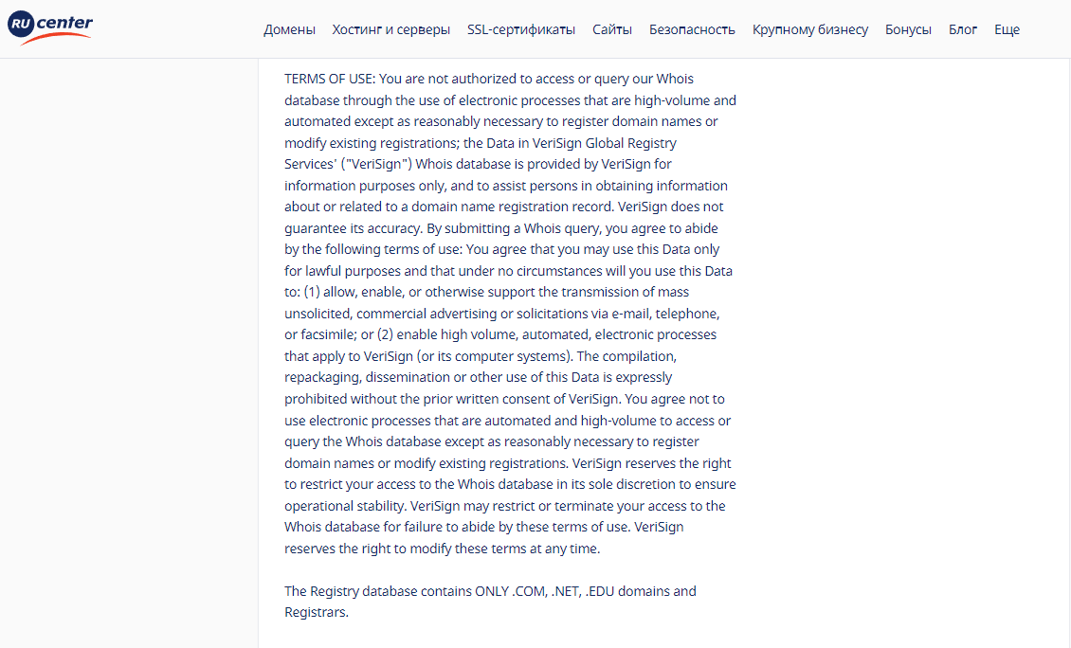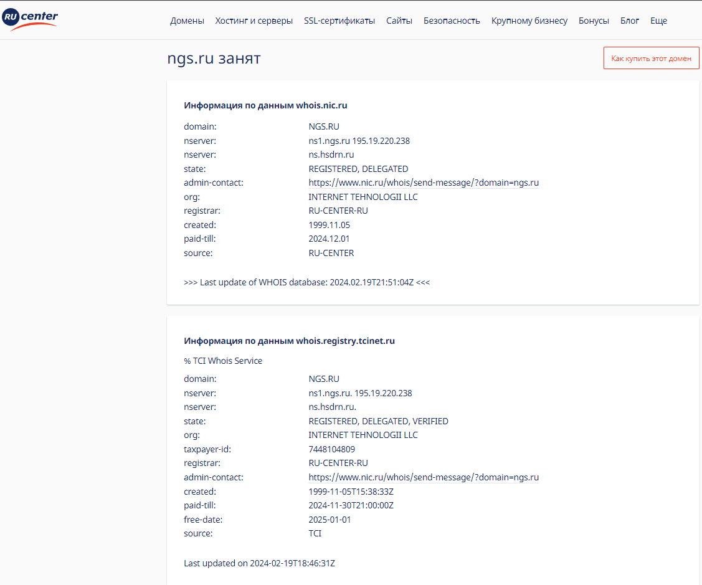

# Задание 1.2

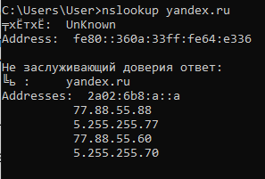

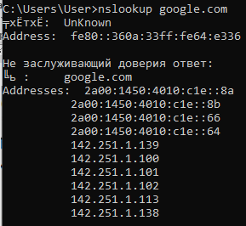

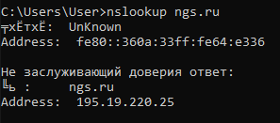

Задание 1.3

## Как работают DNS-сервера

В вебе множество DNS-серверов, и любой из них исполняет положенный функционал в глобальной системе.

### **Этап 1**

Если пользователь ввел в браузер адрес сайта, допустим yandex.ru, предварительно браузер выполняет поиск файла соответствий на компьютере пользователя. Этот файл называется hosts. В нем указываются локальные соответствия домена IP-адресу. Такое возможно, если на компьютере пользователя развернут веб-сервер.

Допустим введенный адрес нашелся в hosts — сайт загрузится сразу. Иначе браузер сконфигурирует и отошлет DNS-запрос к серверам провайдера интернета, чтобы найти IP-адрес домена.

**Этап 2**

Любой интернет-провайдер настраивает на своем сетевом оборудовании локальные кеширующие DNS-серверы. Далее сервер DNS ищет в кеше записи о соответствии домена IP-адресу.

Запись нашлась — браузер примет IP-адрес, по которому по специальным протоколам будет найдено физическое устройство. Пользователю откроется нужная страница. Если запись не найдена — сервер провайдера перекинет запрос на корневые DNS-серверы.

### **Этап 3**

Корневые DNS-серверы помнят информацию о DNS-серверах заданной доменной зоны и посылают им на проверку доменное имя. В нашем случае доменная зона — .ru.

### **Этап 4**

DNS-серверы .ru-зоны хранят данные DNS-серверов всех доменов своей зоны. На DNS-сервере адресата можно получить IP-адрес введенного домена yandex.ru.

Сервер провайдера принимает IP-адрес домена, фиксирует его у себя в кеше и отправляет браузеру ответ.

**NS (name server/сервер имён**) указывает на DNS-сервер, обслуживающий данный домен. Вернее будет сказать — указывают сервера, на которые делегирован данный домен. Если записи NS относятся к серверам имен для текущей зоны, доменная система имен их практически не использует. Они просто поясняют, как организована зона и какие машины играют ключевую роль в обеспечении сервиса имен.

**Информация о делегировании доменных имен**

Делегирование домена — процесс передачи контроля за частью доменной зоны другой ответственной стороне. Делегирование домена заключается в указании для него DNS-серверов.

**Делегирование домена** заключается в указании для него DNS-серверов, которые хранят информацию о том, какому IP-адресу соответствует то или иное доменное имя. Также DNS-сервер сохраняет сведения о ранее запрошенных IP-адресах, и при повторном обращении к тому же домену он сообщает его адрес очень быстро, так как хранит его в своем кэше. На практике это означает, что для домена нужно добавить ресурсные записи NS (**ns1.reg.ru** и **ns2.reg.ru**). Эта процедура критически важна для работы с доменом, так как без нее DNS-серверы не получат информацию о существовании вашего домена.

Из-за особенностей работы системы преобразования доменных имен, после установки DNS-серверов для домена делегирование происходит не сразу. Информация на Whois-сервере изменится, но локальные DNS-серверы интернет-провайдеров примут изменения **в течение 24 часов**. После смены DNS-серверов сайт может заработать и раньше. Максимальный промежуток времени, требуемый на делегирование домена, — **72 часа**.

## Срочное разделегирование

Есть разные причины для срочного снятия домена с делегирования. Инициатива может исходить как от владельца домена, так и от регистратора. Если владелец желает срочно отключить от домена все связанные с ним сервисы и сайты, ему нужно установить статус **UNDELEGATED** (в зависимости от доменной зоны статусы могут варьироваться).

Регистратор вправе снять домен с делегирования принудительно, если к нему поступила жалоба на определенный домен.

В некоторых зонах (например .ru, .su и .рф) домены могут быть сняты с делегирования, несмотря на то что для них указаны DNS-серверы. Фактически такой домен не будет доступен, контроль над его зоной не будет передан никаким name-серверам, но Whois-сервер по-прежнему будет отображать информацию о статусе домена. Для зоны .ru в случае снятия с делегирования прописывается статус **REGISTERED, UNDELEGATED**.

## **А-запись**

Запись A (address) — одна из ключевых ресурсных записей Интернета. Она нужна, чтобы связать домен с IP-адресом сервера. Пока не прописана А-запись, сайт не будет работать. Когда вы вводите название сайта в адресную строку браузера, по А-записи DNS определяет, с какого сервера нужно открывать ваш сайт.

## **MX-запись**

MX-запись отвечает за сервер, через который будет работать почта. Благодаря ей отправляющая сторона «понимает», на какой сервер нужно отправлять почту для вашего домена. MX-запись может выглядеть так: mx1.hosting.reg.ru. Чтобы почта могла функционировать, даже если один из серверов не работает, указывают два почтовых сервера. Например, mx1.hosting.reg.ru и mx2.hosting.reg.ru.

# Задание 2

